Розділ 2 Електронна система охорони здоров’я

2.1. Медичні інформаційні системи.
Інформатизація діяльності закладів охорони здоров'я давно вже є не просто даниною сучасним віянням, а безумовним трендом розвитку цифрових технологій. Обробка безперервно зростаючого об’єму фінансової, медичної та статистичної інформації стала можливою лише за умови використання сучасних інформаційних комп'ютерних технологій. Провідне місце в цих процесах займають медичні інформаційні системи (МІС), створені на підставі діючих стандартів та призначені для автоматизації різних процесів, що відбуваються в закладах системи охорони здоров'я.
Існують різні підходи до класифікації МІС. Найбільш природним для вітчизняної системи охорони здоров’я (СОЗ) є підхід, заснований на ієрархічному принципі, який відповідає багаторівневій структурі СОЗ та складається з МІС базового рівня, рівня лікувально-профілактичних установ та рівня територій. При такому підході до класифікації назва МІС фактично є відповіддю на запитання «для кого призначено це програмне забезпечення та що воно робить?».
2.1.1. Медичні інформаційні системи базового рівня.
Основною метою МІС базового рівня є комп'ютерна підтримка роботи лікаря – клініциста, гігієніста, лаборанта та ін. До них відносяться:
- Медичні інформаційно-довідкові системи, призначені для пошуку і видачі медичної інформації за запитом користувача. Інформаційні масиви таких систем (бази і банки даних) містять медичну довідкову інформацію різного характеру. Системи цього класу не здійснюють обробку інформації, але забезпечують швидкий доступ до необхідних відомостей. Прикладами таких систем є довідники лікарських препаратів, електронні атласи, класифікатори тощо.
- Медичні консультативно-діагностичні системи (КДС, або Системи підтримки прийняття лікарських рішень (СППЛР), від англ. "Clinical decision support system" [CDSS]) призначені для діагностики патологічних станів. У самому загальному випадку КДС може містити такі складові частини:
база даних, призначена для зберігання конкретних даних про
об'єкти сфери діяльності КДС; база знань, що містить знання, які відносяться до конкретної при-
кладної галузі, у тому числі окремі факти, правила, а також, можливо, евристики для вирішення завдань у цій прикладній галузі; механізм логічного висновку (МЛВ), який на підставі правил та методів бази знань перетворює конкретну інформацію про об'єкт на вид, що відповідає призначенню КДС (діагноз, план дій та ін.);
інтерфейс з користувачем, що забезпечує безперебійний обмін
інформацією між користувачем і системою та надає користувачеві можливість спостерігати за процесом рішення задач, що протікають у МЛВ.
За способом реалізації МЛВ розрізняють експертні та ймовірнісні КДС. В основі МЛВ ймовірнісних КДС лежать методи теорії ймовірностей (ці КДС відносять до класу систем, заснованих на даних), в основі експертних КДС – методи штучного інтелекту. В останніх реалізується логіка прийняття рішення досвідченим лікарем-клініцистом й ці системи відносять до систем, заснованих на знаннях.
3. Медичні апаратно-програмні комплекси (МАПК) призначені для інформаційної підтримки та/або автоматизації діагностичного та лікувального процесу, що здійснюється при безпосередньому контакті з організмом хворого або об'єктом дослідження. Використання комп'ютера в поєднанні з вимірювальною і керуючої технікою в медичній практиці дозволило створити нові ефективні засоби для забезпечення автоматизованого збору інформації про стан хворого, її обробки в реальному масштабі часу і управління його станом.
За призначенням МАПК можуть бути розділені на ряд класів:
- системи для проведення функціональних і морфологічних досліджень (дослідження системи кровообігу, органів дихання, головного мозку і нервової системи, органів чуття (зір, слух), рентгенологічні дослідження, УЗД – діагностика та ін.);
- моніторні системи (контроль стану хворого в палатах інтенсивної терапії та операційних);
- системи управління лікувальним процесом (інтенсивна терапія, біологічний зворотний зв'язок, протези і штучні органи, що створені на базі мікропроцесорної техніки;
- системи лабораторної діагностики;
- системи для медично-біологічних досліджень.
4. Автоматизоване робоче місце (АРМ) лікаря. Ці МІС призначені для автоматизації всього технологічного процесу лікаря відповідної спеціальності та забезпечують інформаційну підтримку при прийнятті діагностичних і тактичних лікарських рішень. Всі розглянуті вище інформаційні системи клінічного рівня можуть і повинні входити в структуру АРМ.
Останнім часом бурхливого розвитку набувають також системи для пацієнтів (електронні кабінети пацієнтів, веб-портали, мобільні додатки, системи, що передають медичні дані з носимих пристроїв (wearables) тощо, які також можна віднести до МІС базового рівня.
2.1.2. Медичні інформаційні системи рівня лікувально-профілактичних установ.
Інформаційні системи цього рівня представлені такими групами:
- МІС консультативних центрів. Призначені для забезпечення функціонування відповідних підрозділів та інформаційної підтримки лікарів при консультуванні, діагностиці та прийнятті рішень при невідкладних станах.
- Банки інформації медичних установ і служб. Містять зведені дані про якісний і кількісний стан працівників установи, прикріпленого населення, основні статистичні відомості, характеристики районів обслуговування та інші необхідні відомості.
- Персоніфіковані регістри (бази і банки даних). Це різновид інформаційно-довідкових систем, що містять інформацію на прикріплений або спостережуваний контингент на основі формалізованої історії хвороби або амбулаторної карти. До цієї категорії МІС належать, зокрема, електронні медичні картки.
- Скринінгові системи. Призначені для проведення долікарського профілактичного огляду населення, а також для лікарського скринінгу (формування груп ризику і виявлення хворих, які потребують допомоги фахівця).
- Інформаційні системи лікувально-профілактичних закладів. Це інформаційні системи, засновані на об'єднанні всіх інформаційних потоків в єдину систему, які забезпечують автоматизацію різних видів діяльності установи. Зазвичай розрізняють програмні комплекси інформаційних систем: "Стаціонар", "Поліклініка", "Швидка допомога".
Різновидом МІС цієї категорії є госпітальні інформаційні системи
(ГІС), які призначені для інформатизації діяльності медичного стаціонару. Повний комплекс ГІС фактографічного типу може включати в себе: автоматизовані робочі місця головного лікаря та його заступників, підсистеми "Стаціонар", "Поліклініка", "Параклінічні служби", "Лабораторні дослідження", "Облік лікарських засобів", "Довідкове бюро", "Архів", "Лікувальне харчування", "Бухгалтерські розрахунки", "Економічні розрахунки", "Кадровий облік", "Контроль виконавської діяльності", "Медстатистика", "Облік медобладнання" тощо. Управління та взаємозв'язок між усіма підсистемами здійснюється службовою підсистемою, що являє собою складний програмний комплекс.
- МІС для науково-дослідних інститутів (НДІ) і ЗВО вирішують три основні завдання: інформатизацію технологічного процесу навчання, науково-дослідної роботи та управлінської діяльності НДІ і ЗВО.
2.1.3. Медичні інформаційні системи територіального рівня.
МІС територіального рівня забезпечують управління спеціалізованими і профільними медичними службами, поліклінікою, стаціонарною й швидкою допомогою населенню на рівні територій (міста, області та ін.).
На цьому рівні МІС представлені такими групами:
- Адміністративно-управлінські МІС для керівників територіальних медичних служб.
- Статистичні МІС для роботи зі зведеною по території інформацією.
- МІС спеціалізованих служб і напрямів: швидкої допомоги, лікарського забезпечення, регістри (фтизіатрія, психіатрія, інфекційні хвороби та ін.).
- Комп'ютерні телекомунікаційні мережі, що створюють єдиний інформаційний простір у сфері охорони здоров'я.
2.2. Електронна охорона здоров'я як нова галузь розвитку суспільства.
Протягом останнього десятиліття прогресуюче впровадження нових технологій призвело до революційних змін у поглядах на охорону здоров'я та надання медичних послуг, а також на механізми і канали взаємодій між пацієнтами та постачальниками медичних послуг. В основі цього перетворення лежить зміна шляхів, за якими відбуваються збір, обробка, обмін, зберігання та аналіз медико-санітарної інформації.
Використання електронних процесів у СОЗ сприяє ефективному застосуванню ресурсів, включаючи скорочення витрат, підвищення темпів надання послуг, економію часу, запобігання надмірному використанню або небезпечним взаємодіям лікарських препаратів, скорочення вимушених поїздок і усунення необхідності в наявності фізичної інфраструктури для лікування кожного пацієнта.
Термін «електронна охорона здоров'я» виник давно (деякі пов'язують його появу з дослідженнями академіків Н. М. Амосова та В. М. Глушкова), однак на практиці він став активно застосовуватися на початку нинішнього століття. Сьогодні відомо понад 50 схожих визначень, в яких акцент робиться на різні риси явища, званого електронною охороною здоров'я.
Електронна охорона здоров'я (E-health) розуміє під собою використання інформаційно-комунікаційних технологій для поліпшення рівня охорони здоров'я, включаючи спосіб мислення та організації процесів у системі охорони здоров’я та пов'язаних сферах (науці, освіті, дослідницькій діяльності). E-health є галуззю, яка включає в себе не лише інформаційно-телекомунікаційні системи, але й такі компоненти, як органи управління, нормативно-правова база, стандарти і контроль відповідності, кадрові ресурси, інфраструктура, стратегія та модель залучення інвестицій.
Апаратно-програмною реалізацією електронної охорони здоров'я є електронна система охорони здоров'я (ЕСОЗ).
2.2.1. Основні функції, задачі та можливості ЕСОЗ.
ЕСОЗ забезпечує автоматизацію ведення обліку медичних послуг та управління медичною інформацією шляхом створення, розміщення, оприлюднення та обміну інформацією, даними і документами в електронному вигляді. До складу ЕСОЗ входять центральна база даних та МІС, між якими забезпечено автоматичний обмін інформацією, даними та документами через відкритий програмний інтерфейс (рис. 2.1).

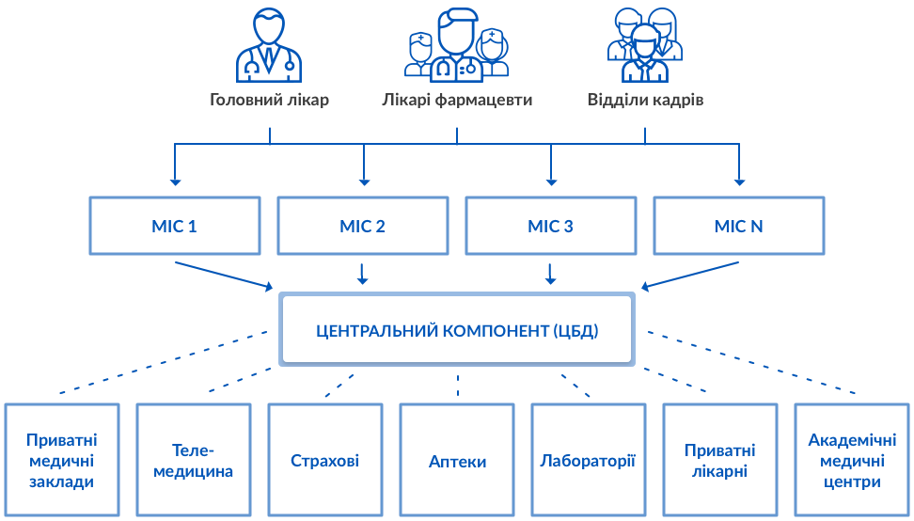
Рис. 2.1. Умовна структура ЕСОЗ

ЕСОЗ дозволяє призначати лікування пацієнтам без необхідності їхньої присутності в кабінеті лікаря, проводити підвищення кваліфікації медичних працівників через систему онлайнового навчання, відслідковувати випадки захворювань і епідемічних спалахів; здійснювати ініціативи щодо зміцнення здоров'я, надавати підтримку в прийнятті медичних рішень тощо.
Впровадження ЕСОЗ дозволяє подолати неефективність системи охорони здоров'я, що пов'язана з недостатністю у лікаря інформації про пацієнта, обмеженістю доступу до медичних послуг, непрозорістю системи охорони здоров’я, недостовірністю даних та з корупцією.
Задачами електронної охорони здоров'я шляхом залучення ЕСОЗ є: забезпечення наявності своєчасної та достовірної інформації для державних інституцій, що беруть участь в управлінні системою охорони здоров'я; використання переваг обробки так званих "великих даних" (Big
Data) та інтелектуальних систем для прогнозування потреб охорони здоров'я; планування ресурсів у галузі; надання достовірної інформації в необхідному обсязі, у потрібному місці, у потрібний час для учасників системи охорони здоров'я – пацієнтам, лікарям, фармацевтам, науковцям; підвищення ефективності праці лікарів, якості медичних послуг
шляхом вдосконалення робочих процесів за допомогою інформаційно-комп'ютерних технологій, впровадження систем підтримки клінічних рішень; залучення пацієнта до піклування про власне здоров'я та отри-
мання медичних послуг завдяки наданню доступу до власних медичних даних та розпорядження ними.
2.2.2. Базові засади розвитку E-health в Україні.
Основною стратегією проекту Концепції інформатизації охорони здоров’я, що була оприлюднена для громадського обговорення у червні 2019 р. Міністерством охорони здоров'я, визнано тактику орієнтованості на пацієнта, що означає безперервне накопичення та зберігання даних з прив'язкою до облікового запису пацієнта в системі його електронної медичної картки (ЕМК, англ. electronic health records або EHR), надання пацієнту, як суб'єкту персональних даних, можливості керувати власними медичними даними й доступом до них. Реалізація цього принципу призводить до того, що «медичні дані ходять за пацієнтом» при зміні пацієнтом лікаря або закладу, що надає пацієнту медичні послуги.
При розробленні будь-яких процесів політики та законодавства у сфері охорони здоров'я в основу має покладатись обмін даними в електронній формі.
На перше місце ставиться принцип одноразового введення та багаторазового використання даних в інформаційних системах, завдяки чому персонал у сфері охорони здоров’я отримує вигоду від більш ефективних процесів та відмови від зберігання і обробки даних на паперових носіях.
Комп’ютерні технології з обробки "великих даних" (Big Data) дозволять державі, науковцям та бізнес-середовищу приймати ефективні, економічно обґрунтовані рішення, розробляти інноваційні рішення та підвищувати рівень охорони здоров'я в країні.

П р и м і т к а . "Великі дані" (big data) – це широкий термін, що позначає масиви даних, які є настільки великими або мають настільки комплексну природу, що не піддаються обробці традиційними аналітичними методами. Великі і комплексні масиви даних зазвичай вимагають використання розподілених баз даних і складних методів аналізу. Ці масиви описуються як "великі дані", коли їх обсяг значно перевищує звичайні розміри, тип змісту варіюється та необхідна швидкість генерування і обробки даних значно перевищує аналогічні показники типової системи.

Для забезпечення розвитку E-health у країні необхідними є постійні кроки у формуванні Єдиного медичного інформаційного простору з метою створення умов сумісності/інтеграції та можливості передавати дані між системами як в рамках E-health, так й із суміжними галузями та сферами як на рівні України, так і на міждержавному, для подальшої інтеграції з відповідними системами в ЄС. Формування єдиного інформаційного середовища має відбуватися на підставі міжнародних технічних стандартів обміну інформацією, термінологічних словників, класифікаторів у сфері медицини та охорони здоров'я, технічних рішень, гармонізації законодавства України з законодавством ЄС, зокрема, з вимогами Генерального регламенту ЄС із захисту персональних даних (General Data Protection Regulation (EU) 2016/679, GDPR).
У 2018 р. в Україні почала працювати центральна база даних електронної системи охорони здоров’я (ЦБД ЕСОЗ) (див. рис. 2.1), у рамках якої було створено ряд ключових реєстрів (пацієнтів, медичних спеціалістів, надавачів медичних послуг та ін.), які є критичними для функціонування єдиного інформаційного простору E-health, та сервісів, необхідних для адміністрування програми державних гарантій медичного обслуговування населення (реєстр декларацій про вибір лікаря, який надає первинну медичну допомогу, реєстр договорів про медичне обслуговування населення, звітність тощо).
У 2019 р. на базі ЦБД ЕСОЗ був запущений сервіс електронного рецепту для цілей Урядової програми «Доступні ліки».
Подальший розвиток ЦБД ЕСОЗ вбачається у її розширенні до загальнонаціональної інформаційної платформи (центрального компонента ЕСОЗ), метою якої є, по-перше, сприяння створенню єдиного інформаційного простору шляхом побудови платформи/шини для обміну даними між іншими інформаційними системами у сфері охорони здоров'я та надання доступу до централізованих ключових реєстрів (пацієнти, медичні спеціалісти, надавачі медичних послуг), єдиних класифікаторів й словників. Подруге, створення загальнонаціональної інформаційної платформи має забезпечити зберігання та оброблення даних в обсязі, що є необхідним для управління системою охорони здоров'я та керування програмою медичних гарантій, а також для ефективного використання бюджетних коштів і забезпечення гарантованого доступу до найбільш важливих медичних даних пацієнтів.
Політика держави полягає в інтеграції різних МІС, що призначені для різних категорій користувачів та різних форм власності, з централізованою або децентралізованою архітектурою у єдиний інформаційний простір в рамках ЕСОЗ.
Прикладом таких інформаційних систем є:
- інформаційні системи в закладах охорони здоров'я (амбулаторіях, лікарнях, діагностичних центрах, аптечних закладах тощо), до яких відносяться медичні, госпітальні інформаційні системи, лабораторні інформаційні системи, радіологічні, аптечні інформаційні системи, системи телеконференцій, телемоніторингу, системи планування та управління ресурсами організацій охорони здоров'я;
- системи для пацієнтів, що надають доступ та можливість керування медичними даними (електронні кабінети пацієнтів, веб-портали, мобільні додатки, системи що передають медичні дані з носимих пристроїв
(wearables) тощо);
- інформаційні системи у сфері екстреної допомоги;
- інформаційні системи для управління логістикою, обліком складських запасів лікарських засобів та медичних виробів;
- інформаційні системи у сфері громадського здоров'я та санітарноепідеміологічного нагляду;
- реєстри та інформаційні системи у сфері трансплантології;
- реєстри та системи, пов’язані з випуском електронних листків непрацездатності та довідок;
- клінічні реєстри та популяційні реєстри, що містять відомості щодо окремих нозологій (наприклад, Національний канцер-реєстр, реєстр пацієнтів, що потребують інсулінотерапії тощо).
Для повноцінного функціонування ЕСОЗ та всього середовища E-health вдосконалення потребують такі питання:
- оброблення персональних даних, які становлять особливий ризик для прав і свобод суб'єктів персональних даних, їх використання для цілей статистичних, наукових досліджень та з іншими цілями поза метою надання медичної допомоги;
- порядок ідентифікації, аутентифікації пацієнтів та інших осіб у сфері ЕСОЗ, надання унікального ідентифікатора пацієнта;
- електронний документообіг;
- вимоги до технічного захисту інформації в середовищі E-health;
- вимоги до електронних медичних інформаційних систем та порядок перевірки їх дотримання;
- порядок ведення форм медичної документації, порядок функціонування медичної статистики.
2.3. Електронна медична карта.
Важливою частиною центрального компонента E-health є інтегрована електронна медична карта, що становить систематизований та стандартизований перелік медичних записів пацієнта в електронному вигляді, які можуть бути створені в різних закладах охорони здоров’я, або посилання на записи, що можуть зберігатись в інших інформаційних системах.
Згідно із класифікацією, запропонованою американським Інститутом медичних записів (Medical Records Institute, USA), фактично можна виділити 5 різних рівнів комп'ютеризації історії хвороби (КІХ).
На першому рівні КІХ з'являються автоматизовані медичні записи. На цьому рівні в комп'ютерну систему вноситься тільки близько 50 % інформації про пацієнта, яка потім подається у вигляді звітів. Таким чином, така комп'ютерна система являє собою електронний прошарок між користувачем та «паперовою» технологією ведення історії хвороби. Функціями таких систем є реєстрація та виписка пацієнтів, зберігання у словесному вигляді результатів діагностичних процедур та лікарських призначень, протоколи оперативних втручань тощо, які йдуть паралельно паперовій технології.
Другий рівень КІХ є рівнем комп'ютеризованого медичного запису (Computerized Medical Record System). На цьому рівні розвитку "стартує" технологія збереження образів, при якій інформація з діагностичних приладів (роздруківки, сканограми, топограм тощо) скануються, індексуються та фіксуються в системах електронного зберігання зображень (як правило, на магнітооптичних накопичувачах).
Третій рівень розвитку КІХ має назву рівня "електронних медичних записів" (Electronic Medical Records). Для цього рівня необхідним є наявність в медичному закладі такої інфраструктури, яка дозволяє опрацьовувати електронну інформацію з робочих місць. На цьому рівні користувачі вже мають бути ідентифіковані системою, мати права доступу, що відповідає їх статусу. На цьому електронний медичний запис як одиниця КІХ вже може використовуватися у процесах прийняття рішень та інтегруватися з експертними системами в задачах постановки діагнозу та вибору тактики лікування.
Четвертий рівень розвитку КІХ – системи електронних медичних записів (Electronic Patient Record Systems) – є рівнем розвинутих електронних записів, що формуються на підставі численних інформаційних джерел, які можуть надаватися різними медичними установами. Цей рівень розвитку потребує загальнодержавної або інтернаціональної системи ідентифікації пацієнтів, єдиної системи термінології, структури інформації, кодування та ін.
П’ятий рівень розвитку КІХ – "електронний запис про здоров'я" (Electronic Health Record), має практично необмежену кількість інформаційних джерел про здоров'я пацієнта, зокрема, відомості з галузей нетрадиційної медицини, поведінкової діяльності (куріння, заняття спортом, використання дієт та ін.).
З класифікації, наведеної вище, виходить, що наявність електронної медичної картки зокрема та технології E-health у цілому потребують наявності у країні як мінімум четвертого рівня розвитку КІХ. Переваги використання електронної медичної картки наведено на рис. 2.2.
2.3.1. Основні поняття та визначення
Електронна історія хвороби (ЕІХ) – це інформаційна система, яка призначена для ведення, зберігання на електронних носіях, пошуку та видачі за інформаційними запитами (у тому числі і за електронними каналами зв'язку) персональних медичних записів.
Іноді використовують терміни електронна медична карта, персональна електронна медична картка та система ведення електронних медичних карт. При цьому традиційний термін «електронна історія хвороби» є аналогом системи ведення електронних медичних карток.

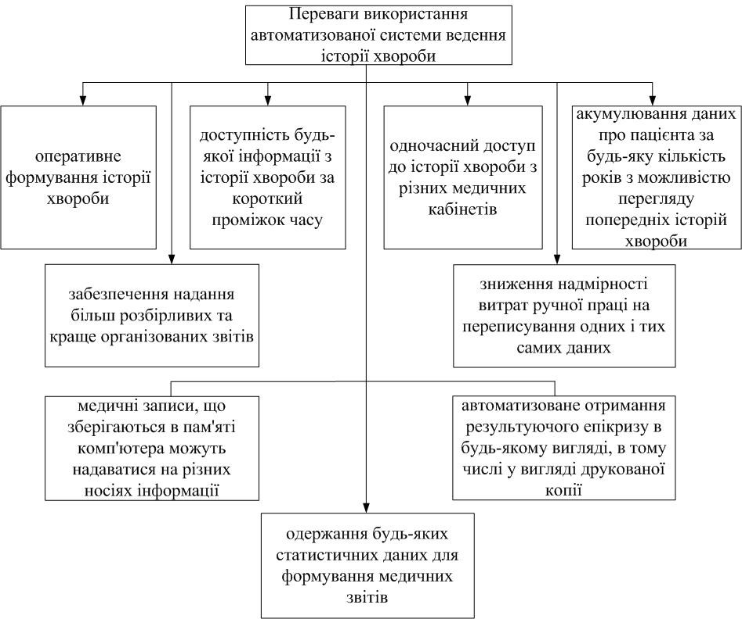
Рис. 2.2. Переваги використання автоматизованої системи ведення історії хвороби

Електронна медична картка (друге значення) – сукупність електронних персональних медичних записів (ЕПМЗ), які відносяться до однієї людини, що збираються, зберігаються та використовуються в рамках однієї медичної організації. Яке із наведених значень мається на увазі, зазвичай є зрозумілим із контексту.
Електронний персональний медичний запис (ЕПМЗ) – будь-який персональний медичний запис, зроблений конкретним медичним працівником відносно конкретного пацієнта та збережений на електронному носії.
Електронний медичний документ (ЕМД) – електронний медичний персональний запис, що пройшов стадію підписання уповноваженою особою, яка повністю відповідає за його зміст, і який є юридично значимим медичним документом, що володіє властивостями постійності та цілісності.
ЕМК є індивідуальною і містить таку інформацію: паспортні дані, дату та рік народження, місце проживання, ідентифікаційний код, належність до груп населення (пенсіонери, діти, службовці, робітники і т. д.), зайнятість (працюючий або непрацюючий), група інвалідності (якщо встановлена), право на пільги, наявність хронічних захворювань, інформацію про перенесені захворювання, операції, лікування.
Поряд з цим ЕМК містить інформацію фінансового характеру, зокрема щодо накопичених страхових внесків, вартості наданої медичної допомоги.
ЕМК створюється один раз при першому зверненні пацієнта в медичний заклад при його реєстрації. Усередині ЕМК фіксуються епізоди по кожному випадку звернення пацієнта до лікувального закладу. У разі знаходження пацієнта на стаціонарному лікуванні формується електронна історія хвороби. У разі поліклінічного лікування – амбулаторна карта пацієнта.
При закритті епізоду, документи, що сформовані в ЕМК, змінам чи доповненням не підлягають. Інформація до ЕМК збирається протягом всього життя людини.
ЕМК включає в себе:
- електронні медичні записи (рис. 2.3) – лікарські огляди, результати консультацій фахівців, записи медсестер, результати аналізів, результати досліджень (рис. 2.4);

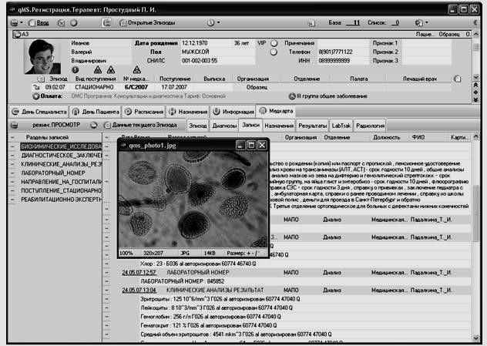
Рис. 2.3. Діалогове вікно "Медкарта" (МІС "qMS"»)

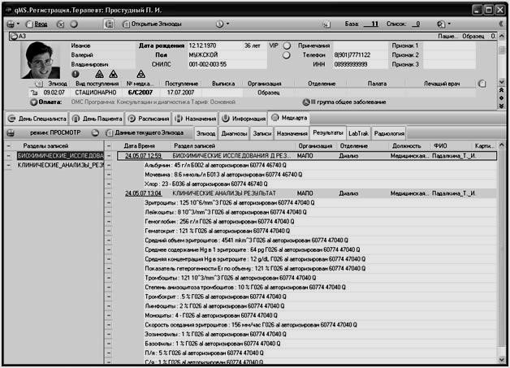
Рис. 2.4. Діалогове вікно "Результаты" (МІС "qMS")

- призначення – всі види призначень пацієнтові за випадками лікування (лабораторні дослідження, діагностичні маніпуляції, медикаменти – у тому числі пільгові рецепти, консультації фахівців тощо);
- результати лабораторних та інструментальних досліджень, що зберігаються в ЕМК у вигляді як сканованих, так і цифрових зображень завдяки інтеграції системи з лабораторними системами та системами зберігання медичних зображень;
- графічні файли, скановані зображення, цифрові фотографії, що дозволяють оцінити тяжкість перебігу захворювання та динаміку стану процесу в ході лікування пацієнта.
Кількість необхідних розділів медичних записів в ЕМК пацієнта не обмежена, для кожного фахівця можуть бути створені свої шаблони і свої розділи, необхідні для введення медичних записів, у тому числі з використанням загальноприйнятих класифікаторів, які дозволяють максимально швидко та повно відображати стан пацієнта.
У будь-якій частині ЕМК лікарю надана можливість введення вільного тексту, що відповідає вимогам системи стандартів ведення електронних медичних записів.
ЕМК містить всі необхідні розділи для ведення лікарями амбулаторної карти пацієнта і його історії хвороби (для стаціонарів) в електронному вигляді, а саме:
- скарги;
- анамнез захворювання та анамнез життя;
- огляди пацієнта лікарями-спеціалістами;
- попередній клінічний і заключний клінічний діагнози;
- план обстеження;
- план лікування;
- лист лікарських призначень;
- температурний лист;
- дані лабораторних та інструментальних досліджень; – етапний, перекладний і виписаний епікриз.
Інтегрована електронна медична карта (ІЕМК) – сукупність електронних персональних медичних записів (ЕПМЗ), які відносяться до однієї людини, що збираються і використовуються декількома медичними організаціями. Інтегрована електронна медична карта може бути створена групою медичних організацій, органом управління охороною здоров'я регіону або навіть на національному рівні. Спосіб управління ІЕМК, зберігання інформації в ній, права доступу та стандарти інформаційного обміну й інтероперабельності повинні бути визначені організаціями, що використовують ІЕМК, або органами управління охорони здоров'я, що створюють ІЕМК. Загальні вимоги до ІЕМК повинні бути сформульовані в окремому національному стандарті.
Персональна електронна медична карта (ПЕМК) – сукупність ЕПМЗ, що надійшли з різних джерел та відносяться до однієї людини, яка і здійснює їх збір, управління ними, а також визначає права доступу до них. Зберігання ПЕМК може здійснюватися її власником на власних електронних носіях (особистому комп'ютері, флеш-пам'яті та ін.) або у спеціалізованих сховищах, доступних через мережу Інтернет або інші канали зв'язку. В останньому випадку зберігання, а також надання сервісу ведення та управління ПЕМК здійснює спеціалізований провайдер на підставі угоди, укладеної з власником ПЕМК. Загальні вимоги до провайдерів ПЕМК і наданому ними сервісу, а також до систем ведення ПЕМК на особистих електронних носіях повинні бути сформульовані в окремому національному стандарті.
Електронний медичний архів (ЕМА) – електронне сховище даних, що містить ЕМК пацієнтів однієї медичної організації та інші набори даних і програм (класифікатори та довідники, списки пацієнтів і співробітників, засоби навігації, пошуку, візуалізації, інтерпретації, перевірки цілісності та електронно-цифрового підпису тощо), необхідні для повноцінного функціонування систем ведення електронних медичних карт у цій медичній організації..
ЕМА є єдиним інформаційним об'єктом, що дозволяє виконати всі необхідні процедури щодо ЕМК, які зберігаються в ньому. Поняття "електронний медичний архів" еквівалентно поняттю "база даних". Слово "архів" тут використовується в значенні "сховище".
Інтегрований електронний медичний архів (ІЕМА) – електронне сховище даних, що містить ІЕМК, які збираються і використовуються декількома медичними організаціями, а також інші набори даних та програм, необхідні для спільного використання збережених ІЕМК. ІЕМА створюється групою медичних організацій для спільного використання або органом управління охороною здоров'я для підвідомчих йому організацій. Зберігання інформації в рамках ІЕМА може бути централізованим або розподіленим. В останньому випадку доступ до інформації ІЕМК пацієнтів здійснюється через централізований індекс, що є частиною ІЕМА. Вимоги та правила функціонування ІЕМА, права доступу і стандарти інформаційного обміну встановлюються медичними організаціями, які спільно використовують ІЕМА, або органом управління охороною здоров'я, який його створив. Загальні вимоги до ІЕМА повинні бути сформульовані в окремому національному стандарті.
Персональний електронний медичний архів (ПЕМА) – електронне сховище даних, що містить ПЕМК, а також інші набори даних, програм і сервісів, необхідні для збору, ведення та управління ПЕМК з боку їх власників. ПЕМА створюється конкретним провайдером для надання приватним особам послуг з ведення, безпечного зберігання та управління їх особистими ПЕМК. Засоби управління, що входять до складу ПЕМА, повинні передбачати можливість надання прав доступу до ПЕМК або її частини медичним працівникам, організаціям або іншим особам, за розсудом власника ПЕМК. Взаємовідносини між власником ПЕМК і провайдером ПЕМА встановлюються на підставі договору (угоди). Правила функціонування ПЕМА, права та обов'язки користувачів, стандарти електронного обміну, вимоги безпеки встановлюються провайдером відповідно до чинного законодавства. Загальні вимоги до ПЕМА повинні бути сформульовані в окремому національному стандарті.
Система ведення електронних медичних карт (СВЕМК) – набір комп'ютерних програм, організаційної та технічної документації, а також служб супроводу та підтримки, призначених для збору і використання інформації, що входить до складу електронних медичних карт (у тому числі інтегрованих та персональних). Традиційний термін "електронна історія хвороби" є аналогом СВЕМК. Поняття СВЕМК включає засоби, що дозволяють користувачам взаємодіяти з інформацією, яка міститься в електронних медичних архівах (ЕМА, ІЕМА, ПЕМА).
2.3.2. Структура електронного персонального медичного запису. ЕПМЗ включає в себе такі обов'язкові елементи:
- Ідентифікатор пацієнта – елемент, який однозначно визначає, якому пацієнту належить ця ЕПМЗ.
Ідентифікатор, як правило, є посиланням до списку пацієнтів цієї установи, міститься в електронному медичному архіві. Однак ідентифікатором може бути і набір реквізитів пацієнта, що дозволяє однозначно знайти його серед пацієнтів цієї медичної організації.
- Ідентифікатор даної ЕПМЗ – елемент, що дозволяє однозначно знайти цю ЕПМЗ в електронному архіві відповідної медичної організації.
- Дата та час події, що описується цією ЕПМЗ (огляд пацієнта, проведення маніпуляції, забір біоматеріалу для аналізу та ін.). Дата є обов'язковим елементом, час вказують там, де він має значення.
- Ідентифікатор особи, що створила запис – елемент, який дозволяє однозначно визначити, хто створив цей запис. Ідентифікатором може бути посилання на довідник співробітників або набір реквізитів, що дозволяє однозначно визначити автора ЕПМЗ серед співробітників цієї медичної організації. Особа, яка створила запис, і автор запису можуть не збігатися.
- Ідентифікатор автора ЕПМЗ – обов'язковий елемент, що дозволяє однозначно визначити, хто є автором цього медичного запису і несе відповідальність за її зміст. Автором ЕПМЗ вважається саме особа, яка несе відповідальність за її зміст, а не особи, що брали участь у її підготовці. Наприклад, автором аналізу є лікар-лаборант, який затвердив його, а не лаборанти, які виконували окремі тести (їх ідентифікатори можуть міститися в інших, необов'язкових елементах ЕПМЗ). Ідентифікатором може бути посилання на довідник співробітників або набір реквізитів, що дозволяє однозначно визначити автора ЕПМЗ серед співробітників цієї медичної організації. При використанні електронного цифрового підпису (ЕЦП) ідентифікатор автора повинен дозволити знайти сертифікат ЕЦП та перевірити його.
- Дата та час підписання ЕПМЗ. Обов'язковий елемент, що вказує, з якого моменту ЕПМЗ вважається закінченим, підписаним і набуває статусу офіційного медичного документа. Цей елемент також є ознакою статусу запису: якщо дата та час вказані, то ЕПМЗ закінчена і доступна іншим медичним працівникам як офіційний медичний документ; якщо дата та час не вказані, то ЕПМЗ не закінчена і є робочим документом автора або групи співробітників.
- Дайджест – елемент, отриманий методом хешування* вмісту ЕПМЗ і зашифрований особистим ключем сертифіката ЕЦП особи, яка підписала ЕПМЗ. Дайджест повинен бути отриманий хешуванням всього вмісту ЕПМЗ, включаючи всі прикріплені файли і всі елементи формалізованих даних, з тим щоб жоден із цих елементів не можна було змінити, не порушивши цілісності ЕЦП. Даний елемент обов'язковий при використанні ЕЦП.

Примітка. *Хешування (англ. Hashing) – перетворення вхідного масиву даних довільної довжини на вихідний бітовий рядок фіксованої довжини. Такі перетворення також називаються хеш-функціями або функціями згортки, а їх результати називають хешем, хеш-кодом або дайджестом повідомлення (англ. message digest). Хешування застосовується для порівняння даних: якщо у двох масивів хеш-коди різні, масиви гарантовано розрізняються, якщо однакові – масиви, швидше за все, однакові. У загальному випадку однозначної відповідності між вихідними даними і хеш-кодом немає через те, що кількість значень хеш-функцій менша, ніж варіантів вхідного масиву; існує безліч масивів, що дають однакові хеш-коди – так звані колізії. Імовірність виникнення колізій відіграє важливу роль в оцінці якості хеш-функцій. Існує безліч алгоритмів хешування з різними характеристиками (розрядність, обчислювальна складність, крипостійкість і т. п.). Вибір тієї чи іншої хеш-функції визначається специфікою розв'язуваної задачі. Найпростішими прикладами хеш-функцій можуть служити контрольна сума).

ЕПМЗ може включати в себе наступні необов'язкові елементи:
- Ідентифікатор типу ЕПМЗ – елемент, який визначається згідно з класифікатором типу записів, що використовуються в цьому електронному архіві відповідної медичної організації. Може бути опущений, якщо в цьому електронному архіві використовують всього один тип ЕПМЗ (наприклад, в ізольованому електронному архіві лабораторії, де проводять один тип аналізів і, відповідно, ведуть один тип ЕПМЗ).
- Номер історії хвороби або амбулаторної карти – необов'язковий елемент, що дозволяє визначити, у рамках якої історії хвороби або амбулаторної карти складений цей ЕПМЗ.
- Текст ЕПМЗ – необов'язковий елемент, що являє собою медичний зміст цього ЕПМЗ (результат аналізу або обстеження, статус, епікриз, призначення ліків і т. д.). Текст може бути відсутнім, якщо він міститься у файлах, прикріплених до ЕПМЗ, або будується на підставі формалізованих даних, прикріплених до ЕПМЗ.
- Прикріплені файли – необов'язкові елементи, що містять додаткову інформацію про цю ЕПМЗ (медичні зображення, графічні матеріали, тексти в різних форматах і т. д.). Прикріплені файли повинні мати стандартні формати. У систему повинні бути включені засоби (програми), що забезпечують перегляд файлів використовуваних форматів.
- Формалізовані дані, прикріплені до ЕПМЗ – необов'язкові елементи, що містять набір кодів, формалізовані значення і реквізити, які дозволяють за допомогою спеціальних програмних модулів представити медичний зміст ЕПМЗ у вигляді, що легко читається, а також проводити електронну обробку ЕПМЗ. Формалізація даних дозволяє індексувати ЕПМЗ, виробляти їх пошук, відбір та фільтрацію за певними ознаками, будувати динамічні криві, проводити статистичну обробку, формувати звіти і т.д. Формалізація даних може також служити для контролю та регламентації введеної інформації (вибір з певної безлічі відповідей) і скорочення довжини тексту, що вводиться (кодування стандартних фраз, фрагментів та термінів).
ЕПМЗ може включати в себе й інші структурні елементи, визначені правилами роботи конкретної медичної організації.
2.3.2. Життєвий цикл електронних персональних медичних записів.
Життєвий цикл ЕПМЗ включає в себе такі етапи:
- створення;
- ведення;
- підписання;
- зберігання з наданням доступу до нього зацікавлених осіб; – знищення.
Створення ЕПМЗ може бути виконане медичним співробітником, який має право на створення цього типу ЕПМЗ. У момент створення вказують перші п'ять обов'язкових структурних елементів ЕПМЗ і номер історії хвороби або амбулаторної карти. Задані структурні елементи повинні залишатися незмінними протягом усього життєвого циклу ЕПМЗ.
Ведення ЕПМЗ включає в себе створення та перетворення на електронну форму змістовної медичної частини цього медичного запису.
Термін зберігання ЕПМЗ визначається нормативними документами, що регламентують терміни зберігання звичайних (паперових) медичних документів даного типу. Протягом всього терміну зберігання для ЕПМЗ повинні бути забезпечені збереження, незмінність і достовірність.
Для забезпечення збереження зазвичай використовують методи дублювання електронного устаткування та резервного копіювання.
Для забезпечення незмінності та достовірності зазвичай використовують комплекс технологічних і адміністративних процедур, що перешкоджають випадковій або навмисній зміні збережених записів. Найкращим рішенням є використання електронного цифрового підпису, що дозволяє в будь-який момент перевірити незмінність збереженого запису порівняно з моментом його підписання.
Інформаційна система не повинна нав'язувати процедуру підписання ЕПМЗ (може тільки нагадувати про не підписані документи).
Медичний працівник повинен ініціювати процедуру підписання самостійно. Згода на процедуру підписання повинна супроводжуватися діями, що дозволяють провести персоніфікацію і аутентифікацію медичного працівника:
- введення пароля;
- підключення електронного пристрою, що ідентифікує (SMARTкарти або ключа);
- зчитування коду з індивідуальної карти (магнітної, штрихкодової або оснащеної чіпом);
- введення PIN-коду для SMART-карти або ключа, постійно підключеного до комп'ютера.

Питання для самоконтролю
- Медичні інформаційні системи (МІС). Класифікація МІС.
- МІС базового рівня, їх призначення. Інформаційно-довідкові МІС, призначення, приклади. Медичні консультативно-діагностичні системи (КДС). Призначення, типовий склад. База даних, база знань, механізм логічного висновку (МЛВ), інтерфейс з користувачем. Класифікація КДС за ознакою реалізації МЛВ. Системи, засновані на даних. Системи, засновані на знаннях. Медичні апаратно-програмні комплекси (МАПК), призначення, класифікація. Автоматизоване робоче місце (АРМ) лікаря.
Системи базового рівня для пацієнтів.
- МІС консультативних центрів, їх призначення. Банки інформації медичних установ і служб. Їх призначення, характер інформації, що зберігається. Персоніфіковані регістри (бази і банки даних). Їх призначення, характер інформації, що зберігається. Електронні медичні картки як представники персоніфіковані регістрів. Скринінгові системи, їх призначення. Інформаційні системи лікувально-профілактичних закладів, їх основні представники. Госпітальні інформаційні системи (ГІС) як різновид систем цієї категорії. Основні компоненти ГІС. МІС для науково-дослідних інститутів (НДІ) і ЗВО.
- Адміністративно-управлінські МІС. Статистичні МІС для роботи зі зведеною по території інформацією. МІС спеціалізованих служб і напрямів. Комп'ютерні телекомунікаційні мережі.
- Використання електронних процесів в охороні здоров'я. Електронна охорона здоров'я (E-health). Електронна система охорони здоров'я (ЕСОЗ) як апаратно-програмна реалізація електронної охорони здоров'я.
- Призначення ЕСОЗ. Склад ЕСОЗ. Умовна структура ЕСОЗ. Задачі E-health, що вирішуються шляхом залучення ЕСОЗ (наявність достовірної інформації, можливість прогнозування потреб охорони здоров'я, планування ресурсів, надання достовірної інформації в необхідному обсязі всім суб’єктам E-health, впровадження систем підтримки клінічних рішень, залучення пацієнта до піклування про власне здоров’я).
- Концепції інформатизації охорони здоров’я, тактика орієнтованості на пацієнта. Пріоритетність електронної форми роботи з даними. Принцип одноразового введення та багаторазового використання даних в інформаційних системах. Комп’ютерні технології з обробки "великих даних" (Big Data). Роль Єдиного медичного інформаційного простору в інтеграційних процесах між системами в рамках E-health, із суміжними галузями та сферами на рівні України та на міждержавному рівні, для подальшої інтеграції з відповідними системами в ЄС. Роль міжнародних технічних стандартів обміну інформацією у формуванні єдиного інформаційного середовища.
- Сучасні надбання в процесах створення E-health в Україні. Найближчі перспективи процесів створення E-health в Україні (розвиток МІС лікувально-профілактичних закладів, МІС для пацієнтів, інформаційних МІС та реєстрів).
- Інтегрована електронна медична карта як важлива частина центрального компоненту E-health. П’ять рівнів комп'ютеризації історії хвороби. Переваги використання електронної медичної карти.
- Електронна медична картка. Електронний персональний медичний запис. Електронний медичний документ. Вміст електронної медичної карти. Інтегрована електронна медична карта. Персональна електронна медична карта. Електронний медичний архів. Інтегрований електронний медичний архів. Персональний електронний медичний архів. Система ведення електронних медичних карт. Структура електронного персонального медичного запису. Життєвий цикл електронних персональних медичних записів.

